KẾ HOẠCH BÀI DẠY

Môn: Hoạt động trải nghiệm
TUẦN 20 Ngày soạn
Tiết 58: Ngày dạy

Chủ đề: CHÀO NĂM MỚI
Tiết 1: SINH HOẠT DƯỚI CỜ
TỔNG KẾT CHỦ ĐỀ “ CHÀO NĂM MỚI”
(Tổng phụ trách Đội tổ chức, Giáo viên chủ nhiệm tham gia, hướng dẫn HS)

1. Yêu cầu cần đạt
1.1. Phẩm chất:
- Phẩm chất chăm chỉ: Chủ động làm các sản phẩm để trao đổi trong Hội chợ Xuân: Sử dụng các sản phẩm trao đổi đường để trang trí nhà cửa.
- Phẩm chất trách nhiệm: Sử dụng đồng tiền để mua sắm khi cần thiết.
1.2. Năng lực:
* Năng lực chung:
- Năng lực giao tiếp, hợp tác: Hợp tác với bạn để hoàn thành nhiệm vụ nhóm trong hoạt động tập thể, trao đổi với bạn để thực hiện mua sắm trong Hội chợ Xuân.
- Năng lực giải quyết vấn đề và sáng tạo: Sử dụng các kiến thức đã học ứng dụng vào thực tế.
- Tham gia được các hoạt động chào năm mới của trường, lớp
- Làm được sản phẩm thể hiện sự khéo léo, cẩn thận của bản thân.
- Nhận biết được các việc làm nhằm chào mừng năm mới.
*Năng lực đặc thù:
- Năng lực thích ứng với cuộc sống: Nhận biết đồng tiền được sử dụng trong trao đổi hàng hoá, nhận ra được sự khác biệt giữa nhu cầu và mong muốn khi mua sắm hàng hoá, làm được sản phẩm thể hiện sự khéo léo, cẩn thận của bản thân thông qua sản phẩm tự làm.
- Năng lực thiết kế và tổ chức hoạt động: Lập kế hoạch và thực hiện được kế hoạch Hội chợ Xuân.

II. ĐỒ DÙNG DẠY HỌC:
Bài hát về mùa xuân.
III. CÁC HOẠT ĐỘNG DẠY HỌC CHỦ YẾU:
Thời lượng | Hoạt động của giáo viên | Hoạt động của học sinh
5’ | - KHỞI ĐỘNG  Mục tiêu:  + Tạo hứng thú và khơi gợi những hiểu biết của học sinh về nghi thức chào cờ.  Cách tiến hành:  - Tiến hành nghi lễ chào cờ.  - Nhận xét công tác tuần.  - Sinh hoạt theo chủ đề “Tổng kết chủ đề: Chào năm mới”  B. KHÁM PHÁ  Hoạt động 1. Nghi lễ:  Mục tiêu: HS đứng nghiêm trang và hát Quốc ca. Liên đội trưởng biết chỉ huy toàn trường thực hiện nghi lễ.  Cách tiến hành:  - Ổn định tổ chức: Liên đội trưởng  - Nghi lễ chào cờ. Đội nghi lễ nhà trường thực hiện.  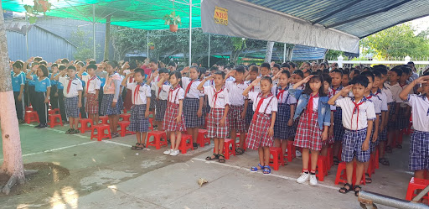  2. Nhận xét công tác tuần:  Mục tiêu: Phát huy tính năng động, tự tin của đội viên.  Cách tiến hành:  - Liên đội trưởng sơ kết tuần, thông báo điểm trừ và xếp hạng các lớp.  - TPTĐ nhận xét hoạt động trong tuần của toàn trường, kế hoạch tuần tới.  - Nhận xét của Ban giám hiệu.  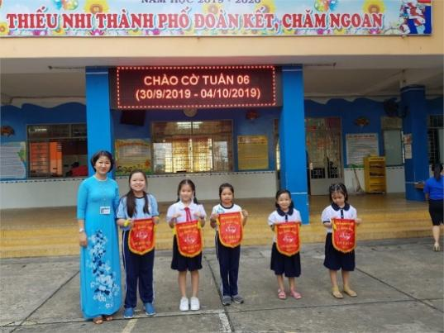  CHÀO CỜ TUẦN 20  3. Sinh hoạt theo chủ đề:  Mục tiêu:  + Khai thác kinh nghiệm đã biết.  + HS trải nghiệm các năng lực có sẵn.  Cách tiến hành:  - TPTĐ mở nhạc về mùa Xuân và yêu cầu HS toàn trường hát theo. (Tết đến rồi, mùa xuân về,….)  - TPTĐ tổng kết những hoạt động của chủ đề “Chào năm mới” mà trường đã phát động.  - TPTĐ đưa ra câu hỏi:  +Các em đã được tham gia các hoạt động gì để chào năm mới?  +Các em cảm thấy như thế nào khi được tham gia các hoạt động ấy?  +Các em đã học tập được những gì khi tham gia các hoạt động?  -TPTĐ tuyên dương các cá nhân, tập thể đã tham gia tích cức các hoạt động chào xuân. Phát thưởng cho các cá nhân, tập thể.  - TPTĐ nhận xét, phát động các Hội thi của nhà trường đến HS. (HS lắng nghe và chuẩn bị).  Hoạt động 7: Mua sắm trong Hội chợ Xuân lớp em.  4. Giao nhệm vụ: Mua sắm trong Hội chợ Xuân lớp em  Mục tiêu:  + Lập và thực hiện được kế hoạch Hội chợ Xuân.  + Biết mua và bán các sản phẩm trong Hội chợ.  - TPTĐ giao nhiệm vụ cho GVCN và HS các lớp chuẩn bị cho chủ đề tiếp theo. | HS đứng nghiêm trang, hát Quốc ca.  HS hát theo nhạc  HS trả lời  HS trả lời  HS trả lời

VI. Điều chỉnh sau bài dạy:
………………………………………………………………………………………………………………………………………………………………………………………………………………………………………………………………

KẾ HOẠCH BÀI DẠY

Môn: Hoạt động trải nghiệm

Tiết 59: HOẠT ĐỘNG GIÁO DỤC THEO CHỦ ĐỀ
MUA SẮM HỘI CHỢ XUÂN LỚP EM
Tuần: 20 Ngày soạn:
Tiết: 2 Ngày dạy:

1. Yêu cầu cần đạt
1.3. Phẩm chất:
- Phẩm chất chăm chỉ: Chủ động làm các sản phẩm để trao đổi trong Hội chợ Xuân: Sử dụng các sản phẩm trao đổi đường để trang trí nhà cửa.
- Phẩm chất trách nhiệm: Sử dụng đồng tiền để mua sắm khi cần thiết.
- Hình thành và phát triển phẩm chất nhân ái vui vẻ, thân thiện với bạn bè. Hợp tác chia sẻ với bạn khi tham gia hội chợ xuân.

1.2. Năng lực:
* Năng lực chung:
- Năng lực giao tiếp, hợp tác: Hợp tác với bạn để hoàn thành nhiệm vụ nhóm trong hoạt động tập thể, trao đổi với bạn để thực hiện mua sắm trong Hội chợ Xuân.
- Năng lực giải quyết vấn đề và sáng tạo: Sử dụng các kiến thức đã học ứng dụng vào thực tế.
- Nhận biết đồng tiền được sử dụng trong trao đổi hàng hóa; Làm được sản phẩm thể hiện sự khéo léo, cẩn thận của bản thân.
- Tham gia được các hoạt động chào năm mới của trường, lớp
- Nhận biết được đồng tiền được sử dụng trong trao đổi hàng hoá.
- Tham gia được Hội chợ Xuân
- Thể hiện được sự khéo léo, cẩn thận của bản thân thông qua sản phẩm tự làm.
*Năng lực riêng:
- Năng lực thích ứng với cuộc sống: Nhận biết đồng tiền được sử dụng trong trao đổi hàng hoá, nhận ra được sự khác biệt giữa nhu cầu và mong muốn khi mua sắm hàng hoá, làm được sản phẩm thể hiện sự khéo léo, cẩn thận của bản thân thông qua sản phẩm tự làm.
- Lập kế hoạch và thực hiện được kế hoạch Hội chợ Xuân.

II. ĐỒ DÙNG DẠY HỌC:
Những vật dụng để tổ chức hội chợ Xuân tại lớp.
III. TIẾN TRÌNH HOẠT ĐỘNG:
Thời lượng | Hoạt động của giáo viên | Hoạt động của HS
5’  10’  15’ | 1. Nhận diện – Khám phá:  * Hoạt động 1: Khởi động  * Mục tiêu: Tạo tâm thế, hứng thú cho HS vào học bài mới  * Cách tiến hành: GV cho HS hát, vận động theo bài hát (Tết đến rồi)  * Hoạt động 2: Trang trí gian hàng  * Mục tiêu: HS biết hoàn thiện gian hàng của nhóm mình.  * Cách tiến hành:  -GV cho HS tiến hành sắp xếp bàn ghế, trang trí gian hàng của từng nhóm.  -GV cho HS bày trí những sản phẩm mà mình đã làm ở tiết 18 cũng như đã hoàn thiện tại nhà.  * Hoạt động 3: Mua sắm Hội chợ Xuân.  Mục tiêu:  +HS tham gia được Hội chợ Xuân.  Cách tiến hành:  +GV cho HS sử dụng các thẻ mua hàng ( theo mệnh giá 5000đ, 10000đ, 20000đ) để tiến hành mua hàng và trao đổi hàng.  -GV cho HS chia sẻ cảm nhận khi tham gia hội xuân:  +Khi là người bản hàng, em cảm thấy thế nào?  + Khi là người mua hàng, em cảm thấy thể nào?  +Em đã bản được những sản phẩm nào trong hội chợ?  +Làm thể nào để mọi người cỏ thể mua sản phẩm của em?  +Em đã mua được những sản phẩm nào trong hội chợ?  +Em sẽ sử đụng những sảm phẩm đó như thể nào trong dịp năm mới?  -GV nhận xét và tổng kết. | - HS hát, vận động theo bài hát  - HS trang trí gian hàng theo nhóm của mình.  -HS tiến hành tham gia hội chợ xuân.  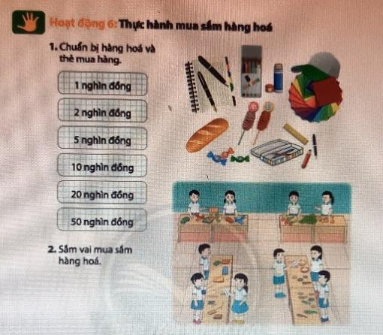  -HS chỉa sẻ cảm nhận của mình.

VI. Điều chỉnh sau bài dạy:
……………………………………………………………………………………………………………………………………………………………………………………………………………………………………………………………………………….

KẾ HOẠCH BÀI DẠY

Môn: Hoạt động trải nghiệm

Tiết 60: HOẠT ĐỘNG GIÁO DỤC THEO CHỦ ĐỀ
Tuần: 20 Ngày soạn:
Tiết: 3 Ngày dạy:

CHIA SẺ CẢM NHẬN SAU KHI THAM GIA HỘI CHỢ XUÂN

1. Yêu cầu cần đạt
1.3. Phẩm chất:
- Phẩm chất chăm chỉ: Chủ động làm các sản phẩm để trao đổi trong Hội chợ Xuân: Sử dụng các sản phẩm trao đổi đường để trang trí nhà cửa.
- Phẩm chất trách nhiệm: Hình thành và phát triển phẩm chất nhân ái vui vẻ, thân thiện với bạn bè.
1.2. Năng lực:
* Năng lực chung:
- Năng lực giao tiếp, hợp tác: Hợp tác với bạn để hoàn thành nhiệm vụ nhóm trong hoạt động tập thể.
- Năng lực giải quyết vấn đề và sáng tạo: Sử dụng các kiến thức đã học ứng dụng vào thực tế.
- HS biết cách tổ chức buổi sơ kết lớp.
- Thể hiện được sự khéo léo, cẩn thận khi tham gia tổ chức hội chợ xuân.
- Tham gia được các hoạt động chung của lớp.
*Năng lực riêng:
- Năng lực thích ứng với cuộc sống: Nhận biết đồng tiền được sử dụng trong trao đổi hàng hoá, nhận ra được sự khác biệt giữa nhu cầu và mong muốn khi mua sắm hàng hoá, làm được sản phẩm thể hiện sự khéo léo, cẩn thận của bản thân thông qua sản phẩm tự làm.
- Năng lực thiết kế và tổ chức hoạt động: Năng lực thiết kế và tổ chức hoạt động. Nhận ra được sự khác biệt giữa nhu cầu và mong muốn khi mua sắm hàng hoá.

II. ĐỒ DÙNG DẠY HỌC:
- Phiếu đánh giá
III. CÁC HOẠT ĐỘNG DẠY HỌC CHỦ YẾU:
Thời lượng | Hoạt động của giáo viên | Hoạt động của học sinh
5’  10’  10’  5’  5’ | 1. Báo cáo công tác sơ kết tuần:  * Hoạt động 1: Sơ kết tuần 19  * Mục tiêu: HS nhận xét được các hoạt động trong tuần, biết được các ưu điểm và tồn tại, hướng khắc phục  * Cách tiến hành:  - GV mời lớp trưởng, lớp phó sơ kết tuần 19  * Hoạt động 2: Chia sẻ  * Mục tiêu: HS nhớ và chia sẻ những hoạt động trong tuần qua  * Cách tiến hành:  - Lớp trưởng mời các thành viên trong lớp chia sẻ lại một số nội dung, bài học trong tuần.  + Bạn đã học được gì qua các hoạt động đó?  + Hoạt động nào trong tuần bạn thấy ấn tượng nhất?  + Nhớ lại cảm xúc lúc đó của bạn thế nào?  2. Sinh hoạt theo chủ đề:  * Hoạt động 1: Chia sẻ cảm nhận sau khi tham gia hội chợ Xuân ở lớp  * Mục tiêu: Giúp HS biết chia sẻ với bạn cảm nhận của mình khi tham gia hội chợ Xuân.  * Cách tiến hành:  - GV chia HS thành các nhóm và cho HS thảo luận các câu hỏi rồi chia sẻ với nhau trong 2 phút  Gợiỷ:  - Em đã mua hoặc bản được gì trong hội chợ?  - Nêu cảm xác của em khi tham gìa hội chợ?  - Điều em thấy ẩn tượng nhất khi tham gia hội chợ?  - Điều em muốn thay đổi nếu lần sau lớp tổ chức lại Hội chợ Xuân?  -GV cho HS tham gia trò chơi “chuyển hoa” để HS chia sẻ cảm nhận của mình trước lớp.  -GV nhận xét.  3. Thảo luận kế hoạch tuần 4:  * Hoạt động: Phương hướng kế hoạch tuần 21  * Mục tiêu: Đề ra phương hướng tuần 21 và giao nhiệm vụ cụ thể đến học sinh.  * Cách tiến hành:  - GV nhận xét, hướng dẫn, hỗ trợ HS gặp khó khăn khi thực hiện các nhiệm vụ và ghi nhận sự cố gắng của HS  - GV gọi HS đề xuất phương hướng, kế hoạch của tuần 21  - GV nhận xét, yêu cầu HS thực hiện tốt các kế hoạch đề ra chuẩn bị các bài hát về chủ đề “Chăm sóc và phục vụ bản thân”  4. Đánh giá hoạt động: | - Ban cán sự lớp nhận xét ưu điểm, tồn tại trong tuần và đưa ra hướng khắc phục.  - HS nối tiếp chia sẻ các hoạt động diễn ra trong tuần.  - HS chia sẻ ý kiến cá nhân  - HS thảo luận và chia sẻ trong nhóm.  -HS tham gia chuyển hoa và chia sẻ cùng nhau.  - HS nghe  - HS chia sẻ trước lớp  - HS lắng nghe và thực hiện

PHIẾU ĐÁNH GIÁ
Họ và tên: Lớp:
HTT: HT: CHT:
STT | Nội dung đánh giá | Em tự đánh giá | Bạn đánh giá em
1 | Nhận biết được một số đồng tiền của Việt Nam
2 | Làm được một số sản phẩm để tham gia hội chợ Xuân
3 | Lập và thực hiện được kế hoạch hội chợ Xuân với lớp

VI. Điều chỉnh sau bài dạy:
………………………………………………………………………………………………………………………………………………………………………………………………………………………………………………………………………………

